Урок английского языка в 5-м классе по теме «The way we look»
Н.С.Юхо,
учитель английского языка
1-й квалификационной категории
ГУО «Боровлянская гимназия»
Тип урока: комбинированный урок с применением информационно-коммуникационных технологий.
Прогнозируемый результат: предполагается, что к окончанию урока учащиеся смогут составить монологическое высказывание-сообщение о внешности и характере своего одноклассника, а также задавать соответствующие вопросы на основе изученной тематической лексики.
Образовательная цель: содействовать развитию коммуникативной компетенции учащихся посредством совершенствования навыков говорения, аудирования, лексических и грамматических навыков.
Воспитательная цель: содействовать развитию интереса к изучению иностранного языка, воспитать умение работать в коллективе, в паре, в команде и самостоятельно.
Развивающая цель: способствовать развитию познавательного интереса через содержание учебного материала, способствовать развитию памяти, мышления, внимания.
Методы: коммуникативной направленности, интерактивный.
Применяемые формы деятельности: фронтальная, парная, групповая, индивидуальная.
Оборудование урока: учебное пособие для 5-ого класса «Английский язык» (Н.В. Демченко), мультиборд, раздаточный материал, интерактивная программа Plickers.
Ход урока
- Организационно-мотивационный этап.
Цель этапа (ожидаемый результат): создание психологической готовности класса к уроку, введение в иноязычную сферу общения, формирование познавательного интереса учащихся.
Задачи этапа: - снять эмоциональное напряжение
- настроить учащихся на работу
- сформулировать цель урока
- создать условия для активного использования иностранного языка в устной речи.

Деятельность учителя | Деятельность учащихся | Режим работы
Hello, students! Let’s get started. How are you doing? I’m glad to see all of you today. Are you in a good mood? Is it a beautiful day today? Turn to your partner, smile and say something pleasant. For example: It’s nice to see you or you look good today!  Look, I have a cube. (Приложение 1) With the help of this cube we will know the topic of our lesson. You need to spin the cube. Don’t look at it, then stop, read the question and answer it.  Now, try to guess what we are going to speak about today.  Yes, you are right. Today we are going to speak about appearance and character. The topic of our lesson is “The way we look” At the end of the lesson you will be able to describe your classmates and present your project. You will tell us who is friendly and honest and who is brave and kind.  Yesterday I got a message from my friend. He is from the USA. And he is going to visit our school tomorrow morning. The point is that I can’t meet him because I will be conducting my classes at this time. And I texted him that one of you is going to meet him. Look at the screen and let’s read our viber correspondence together. (Приложение 2) Try to guess who is described in this message. What does one of you look like? Who is it? Who is going to meet our friend? | Учащиеся приветствуют учителя, эмоционально настраиваются на работу.  Учащиеся вращают кубик и отвечают на вопросы.  Учащиеся участвуют в постановке цели урока.  Учащиеся читают Вайбер-переписку на экране и, по описанию внешности, угадывают одноклассника, который должен встретить иностранного гостя. Ссылка на видео находится в  приложении 2. | T-Cl  T-Cl  T-Cl  T-Cl

2. Операционно-деятельностный этап.
Цель этапа (ожидаемый результат): создание условий для формирования коммуникативной компетенции учащихся на основе грамматической конструкции; активизация употребления грамматического и лексического материала в упражнениях, в монологических и диалогических высказываниях.
There are many words to describe people. There are two kinds of adjectives for describing people, those that refer to appearance (appearance is how you look: your clothes, hair, facial expression, skin tone), and those that refer to personality, your character. Now, let’s revise our vocabulary and I would like to know if you remember the meaning of the words that we have learned with you. You will get a card (a “paper clicker”). Hold up the cards, turning them in different directions to indicate your answers to the given questions (one side up for A, another for B, and so on. I will scan your responses, which will be recorded and automatically projected on the screen. (Приложение 3)  Pre-listening activity.  Do you like watching cartoons?  Task 1. Now, look at the characters. P. 84, ex. 1 a)  What do they look like? What are they like?  If we ask: what does she/he look like? It means we ask about appearance. If we ask: What is she/he like? It means that we ask what kind of person he/she is.  Task 2. Look at the pictures again. You have a picture dictionary on your desk that will help you to describe cartoon characters. (Приложение 4) What do they look like? What are they like? For example: Cinderella has got long blond hair and blue eyes. She is a beautiful girl.  Listening  Task 3. Now, let’s listen to the characters and guess who is speaking. P. 84, ex. 1b)  Post-listening  Task 4. Now, we will play a game. Students, come here and get in two lines face to face. You will get a crown (Приложение 5) with a picture of a cartoon character on your head. All your classmates will see who you are, except you. And you will get a card with some words (приложение 5) that will help you to describe the cartoon character. By asking questions a student with a crown should guess what cartoon character he/she is. All the characters you may see on the screen.  Speaking practice.  Now, we are going to describe real characters who are here now. Who are they? It’s you! You are real characters! And you will try to describe your classmates. Let’s divide into 2 teams according to the colour of your crowns. I will give you the pictures of your classmates on the poster but don’t show it to anyone. Here are the cards with different adjectives and words. (приложение 6) Stick the suitable words under each picture. Then describe your classmate using 5 or 6 sentences. All the rest students should guess who it is. | Учащиеся отвечают на вопросы, используя знания, полученные на предыдущих уроках. Ответы учащихся автоматически обрабатываются и отображаются на экране.  Учащиеся отвечают на вопрос учителя.  Учащиеся слушают объяснение грамматического материала учителем.  Учащиеся смотрят на картинки с изображением мультипликационных героев и описывают их согласно предложенному на экране образцу.  Учащиеся слушают речь мультипликационных героев и отгадывают, кто это говорит.  Учащиеся становятся в 2 ряда друг напротив друга. Учитель одевает им короны с изображением мультипликационных героев. Учащимся нужно отгадать, кем они являются. Они составляют диалог-расспрос на основе полученной от учителя информации, а также карточек-помощников. Затем меняются ролями.  На основе полученной учителем информации, учащиеся работают над проектами в команде. | T-Cl  T-Cl  T  T-Cl  T-Cl  P1-P2,  P3-P4…  Group work

- Рефлексивно-оценочный этап.
Цель этапа (ожидаемый результат): анализ деятельности учащихся на уроке, мотивация на дальнейшую работу по данной теме.
Now, let’s go back to the beginning of the lesson. The topic was “The way we look” but we can add “The way we look tells us also who we are” It’s very important to be friendly, polite, brave and kind.  You have done great work today.  Nikita, you have worked really hard today, your mark is ….  …., you have to pay more attention to …  Well, our lesson is coming to its end. Look at the screen. Your homework will be to describe the person you admire. You may describe your mum, your dad, one of your family members. Describe the person you like, you love. Write 6-8 sentences.  And now, a sweet moment is coming! I'd like each of you to come to me and choose a sweet with some pleasant words for you. Remember that you are precious, you are wonderful, you are beautiful! And all people around you are precious. Your friends, your family love you! Appreciate your family, your friends, love them!  When you take a sweet, read some pleasant words for you. (Приложение 7)  Thank you for the lesson and goodbye! See you next time! | Учитель возвращается к теме, которую озвучили в начале урока.  Учитель комментирует работу каждого учащегося и выставляет отметки.  Учащиеся осмысливают домашнее задание.  Звучит песня «Precious»  (Jimmy Scott). https://clck.ru/NtvUq  В это время учитель говорит пожелание учащимся.  Учащиеся берут конфетку, на которой написано пожелание и зачитывают его. | T-Cl  T-Cl  T-Cl  P1, P2, P3…  T-Cl

Презентация к уроку: https://clck.ru/NtumZ

Приложение 1
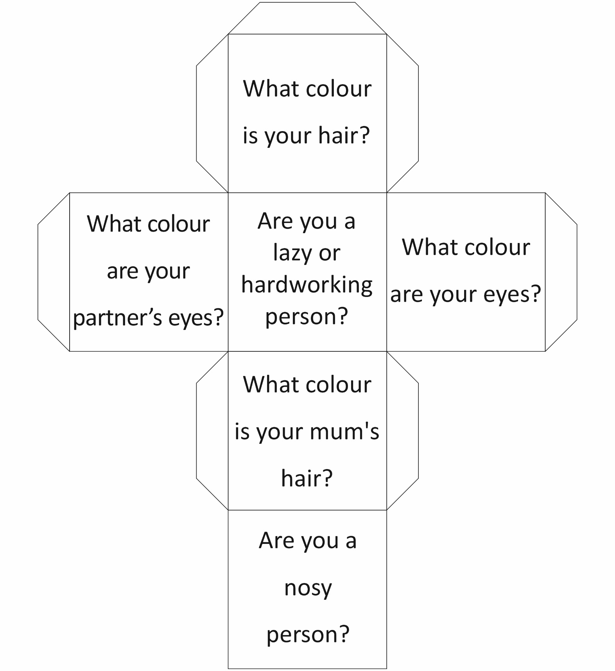

Приложение 2

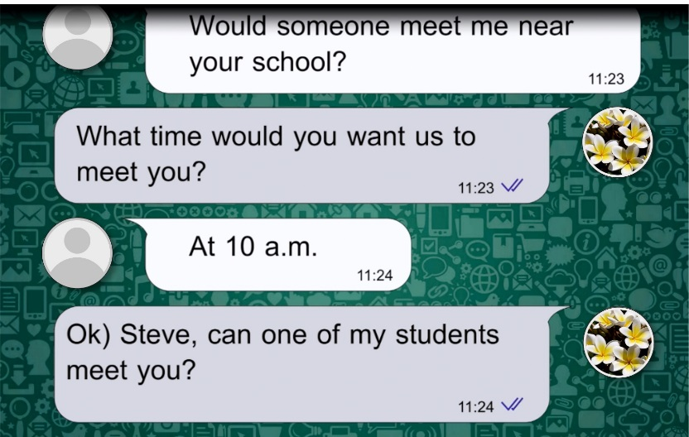
https://clck.ru/NtvFJ

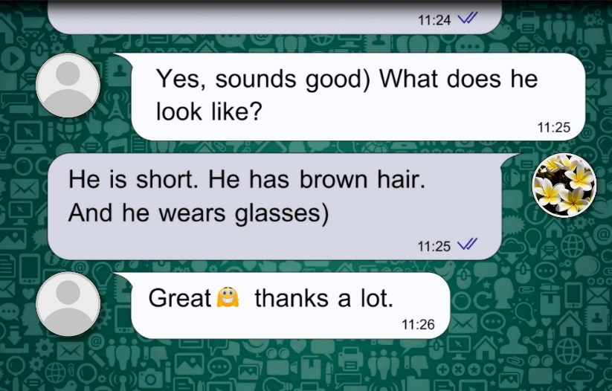

Приложение 3
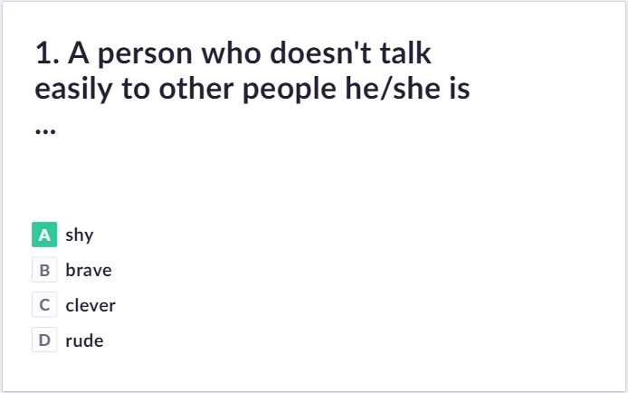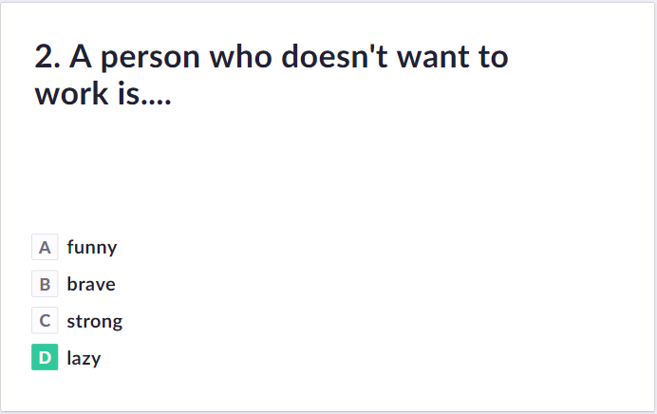
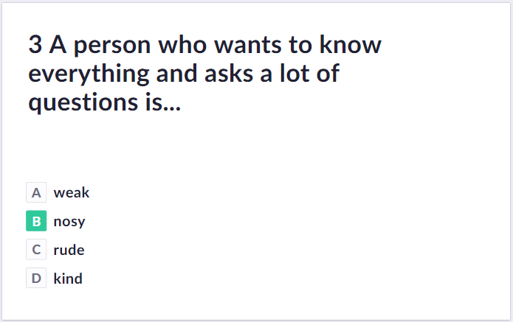

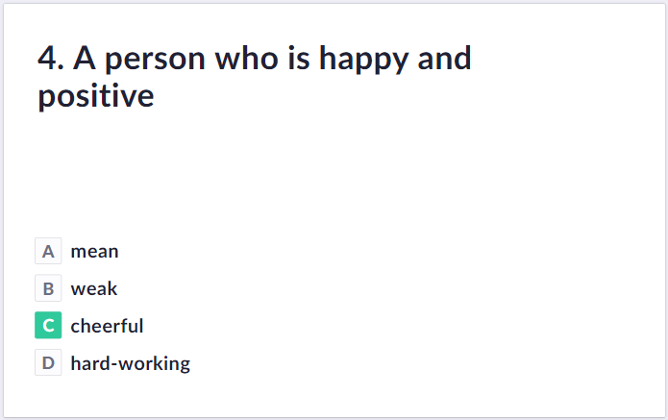
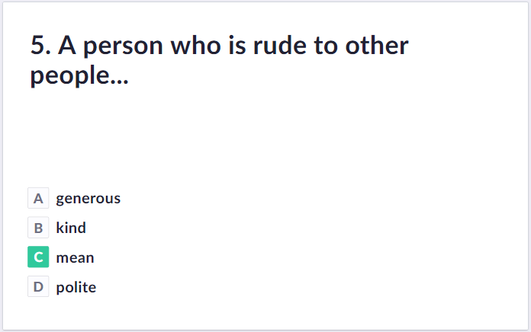
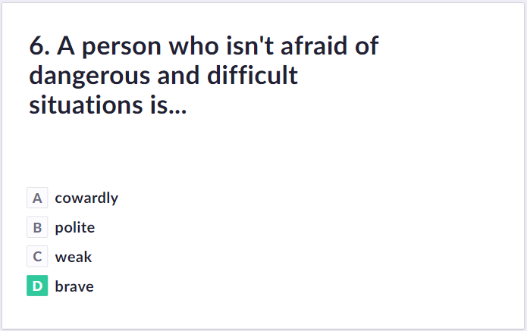

Приложение 4
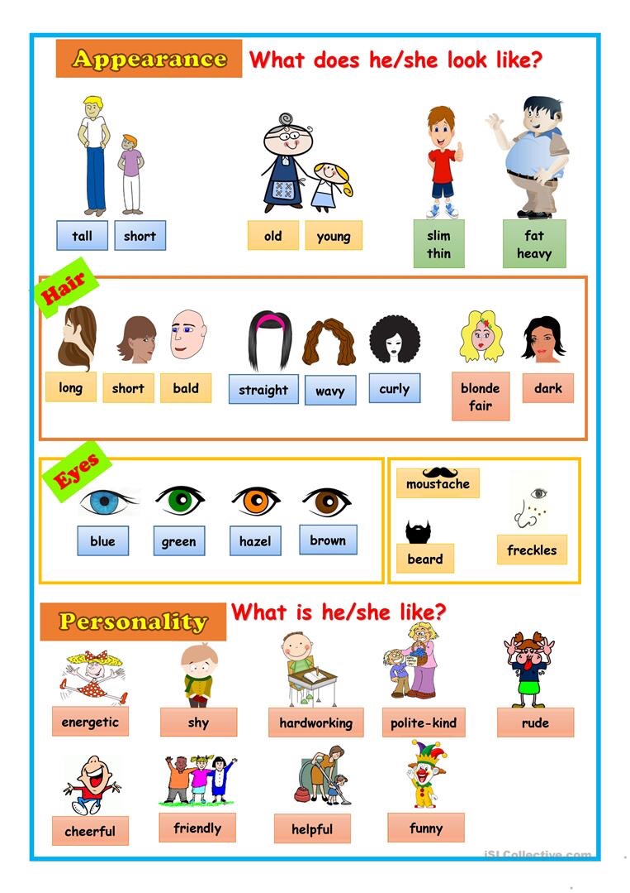

Приложение 5
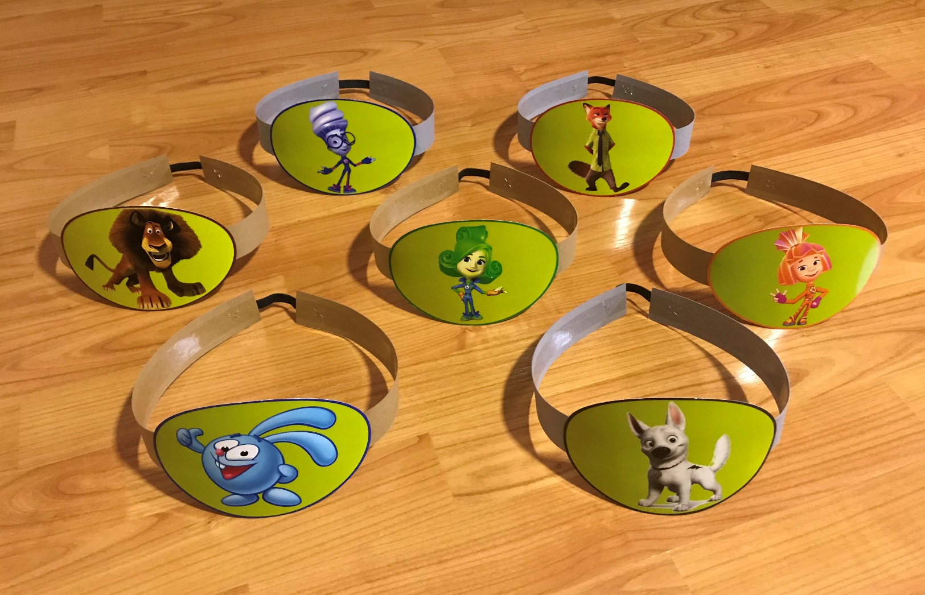
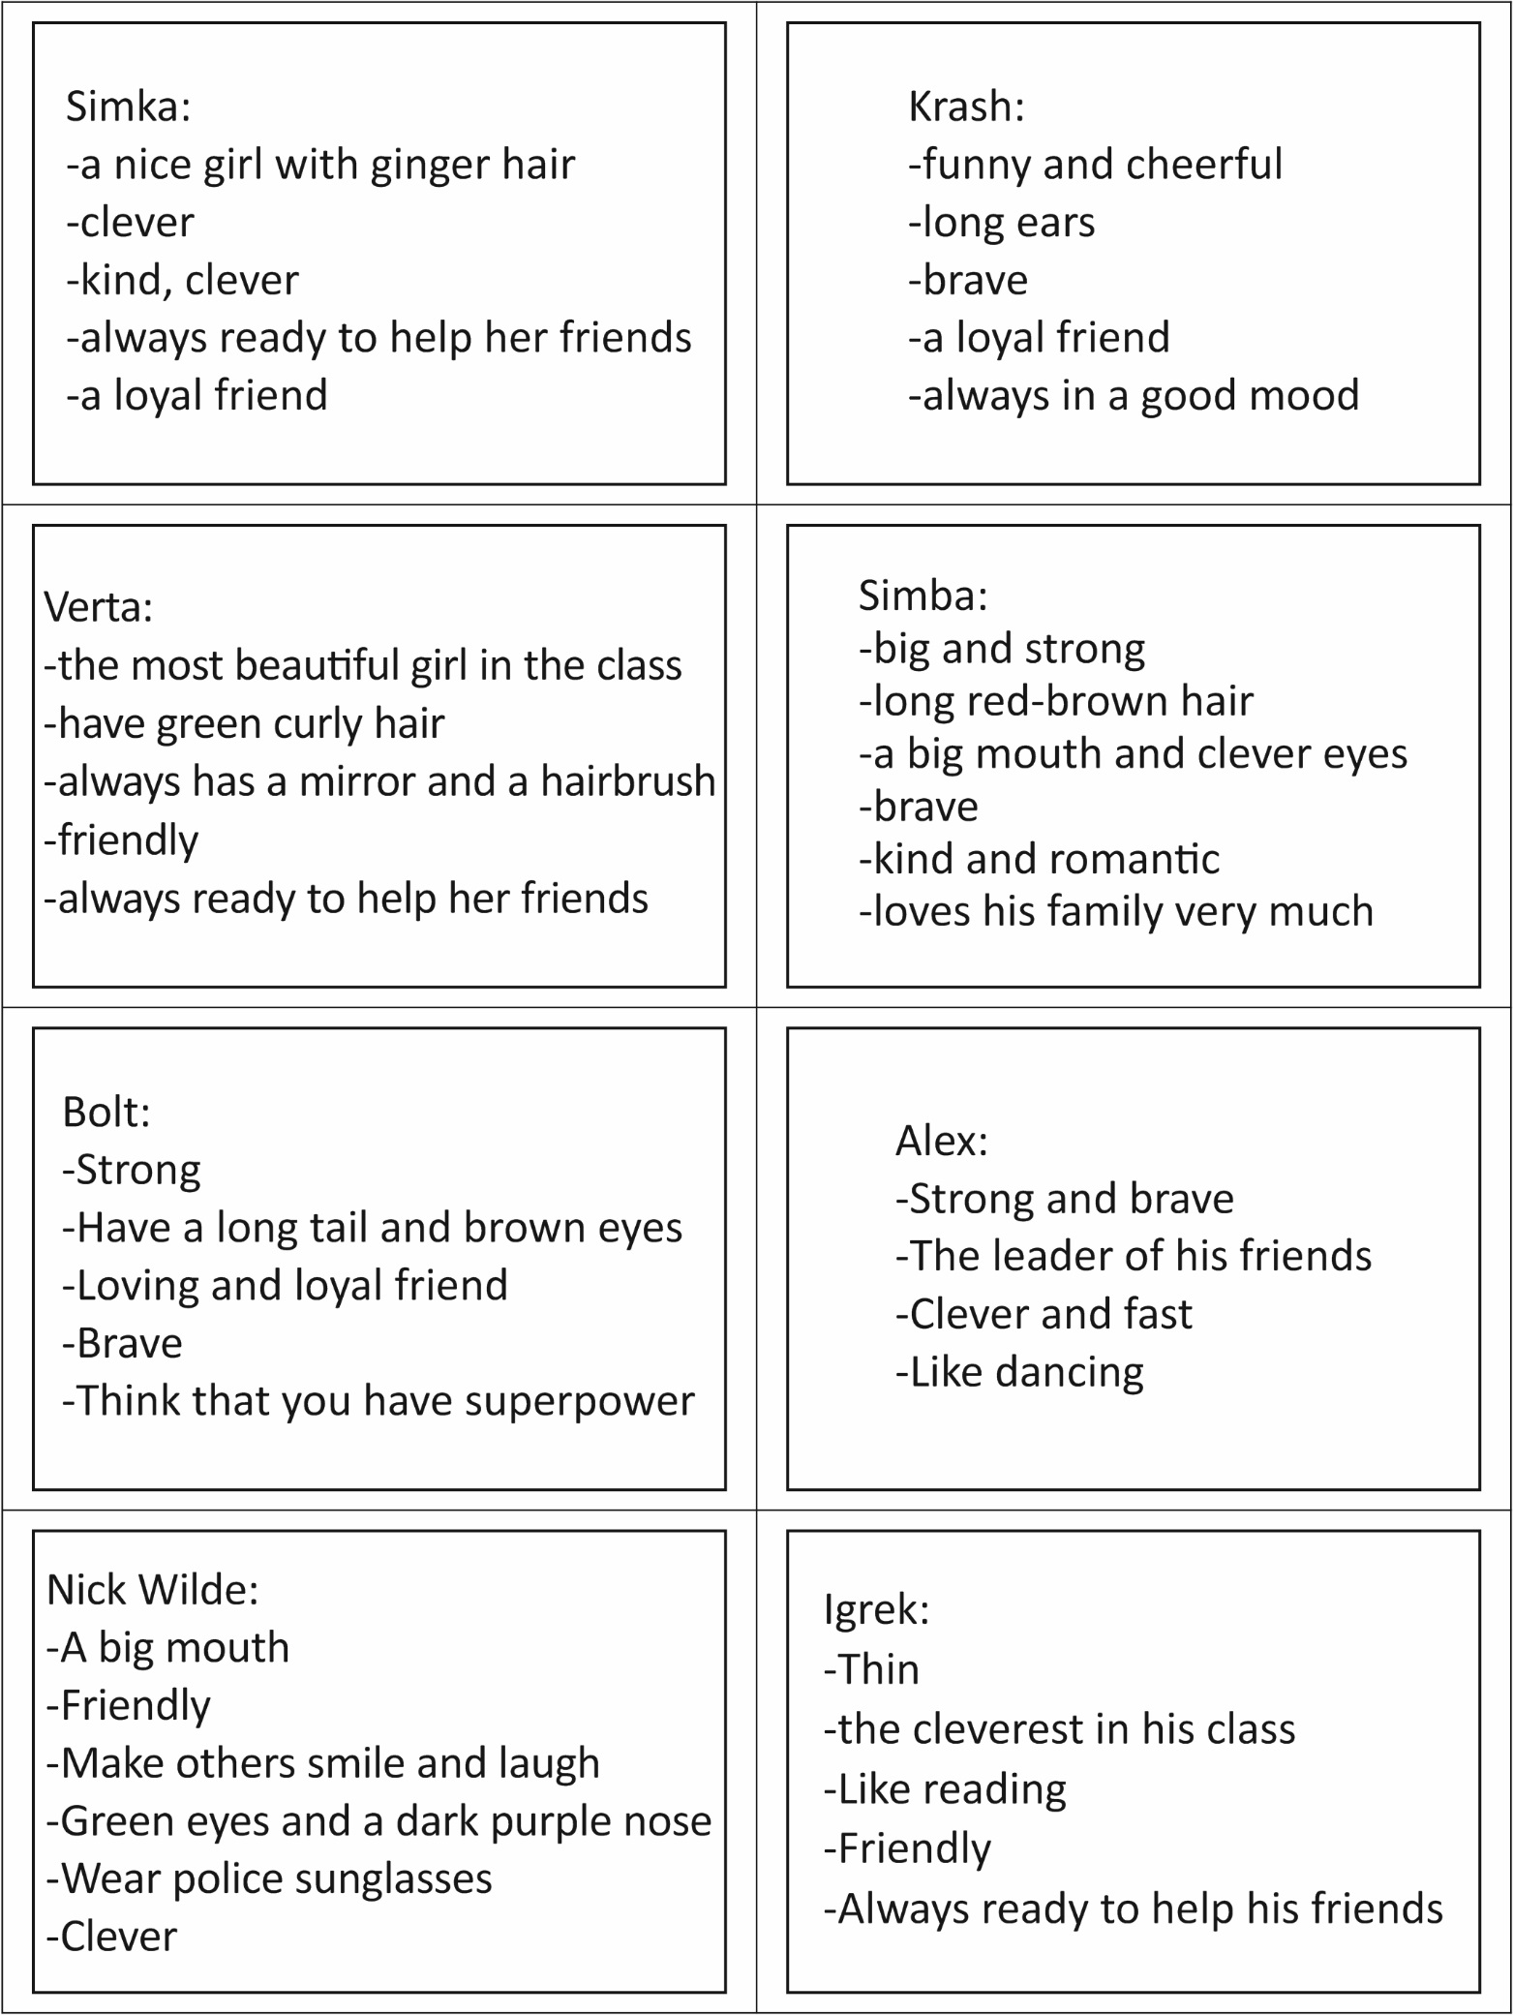

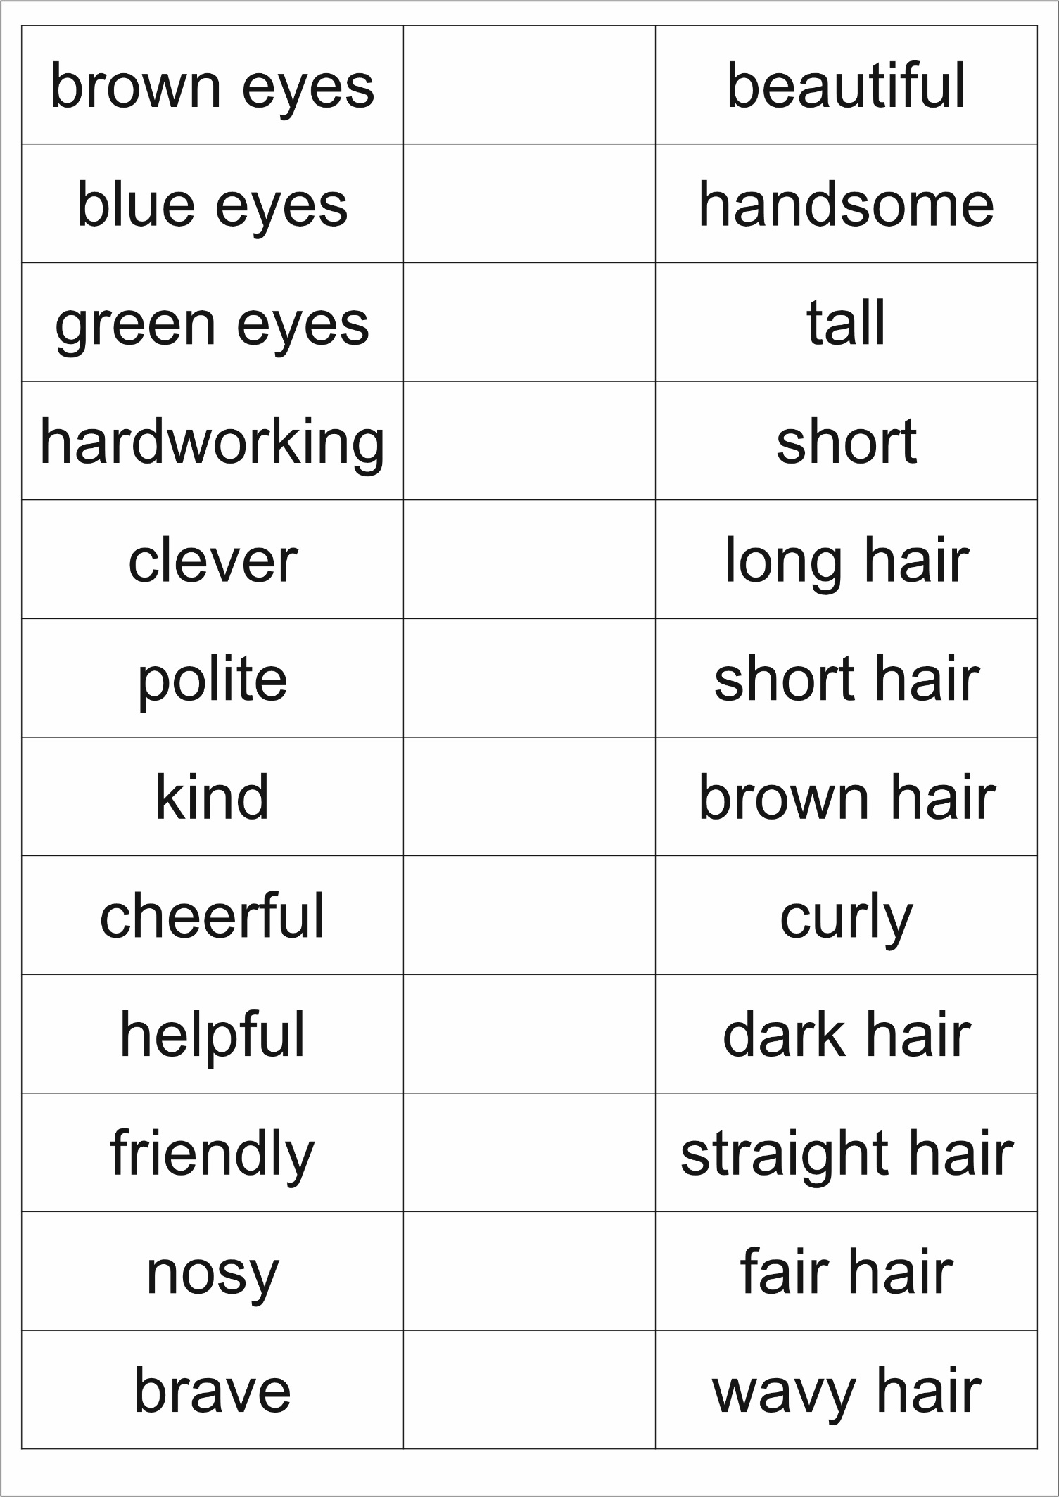
Приложение 6
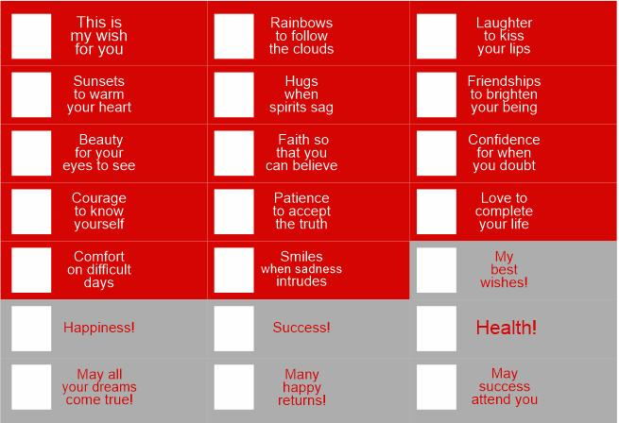
Приложение 7

